Робот «VEX IQ»

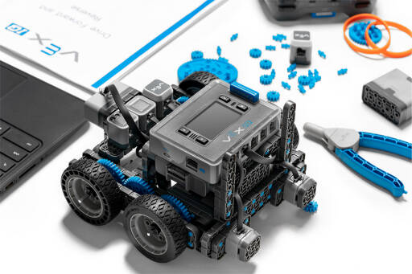

Оборудование:

Набор VEX IQ.

Программное обеспечение:

Среда программирования ROBOTC for VEX.

Реализация
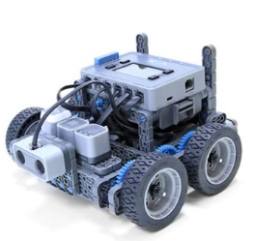
Рисунок 1. Общий вид базовой образовательной платформы
Для решения заданий, используйте базовую образовательную платформу, изображенную на рисунке 1. При работе с платформой проверьте подключение моторов и датчиков, к каким портам они подключены. При настройке конфигурации робота в среде программирования ROBOTC for VEX учитывайте подключение моторов и датчиков. Также проверьте установленный режим языка программирования. Для этого нужно запустить программу VEXos Utility. Робот должен быть включен и подключен к компьютеру USB-microUSB шнуром.
Решения примеров представлены рисунок 2.
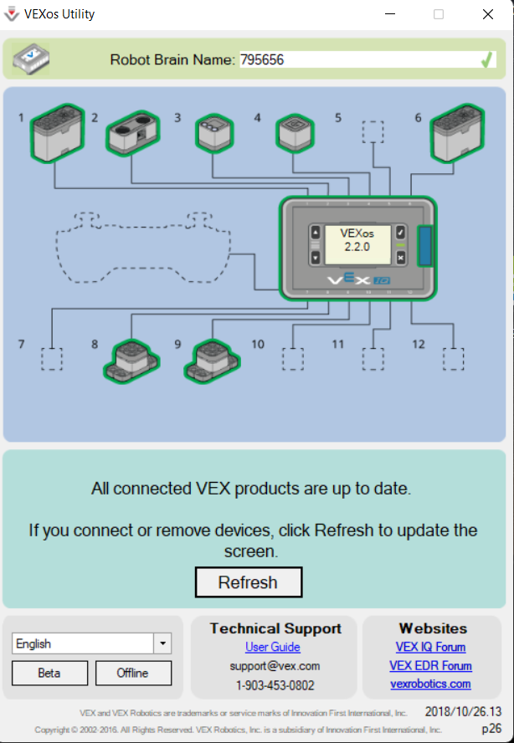
Рисунок 2
Соблюдайте правила техники безопасности!
Далее нужно сконфигурировать робота внутри программы ROBOTC for VEX Robotics 4.X. Для этого нужно создать New File и в вкладке – “Motor and Sensor Setup”, необходимо выбрать порты, к которым подключены моторы. И port6 поставить на реверс (рисунок 3).
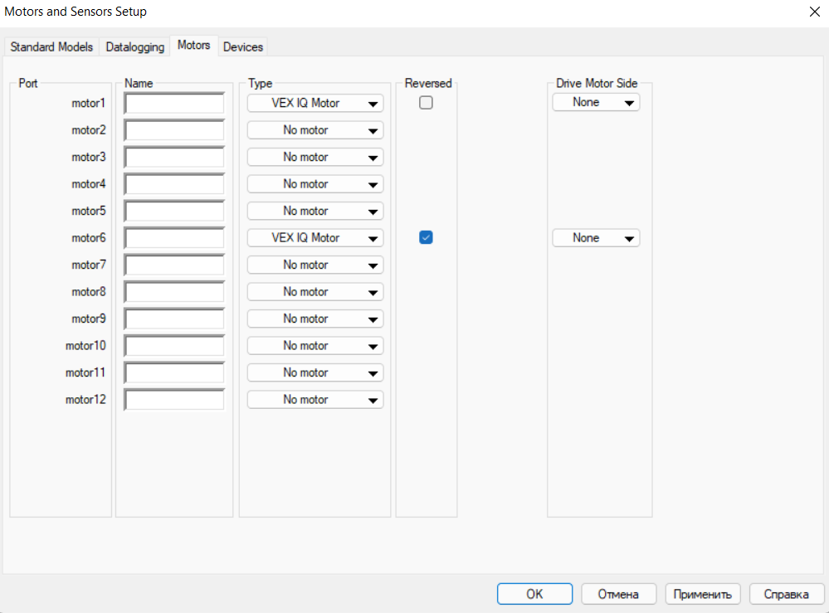
Рисунок 3

Затем, в вкладке Devices, необходимо указать датчики на определенных портах, которые будут использоваться (рисунок 4).
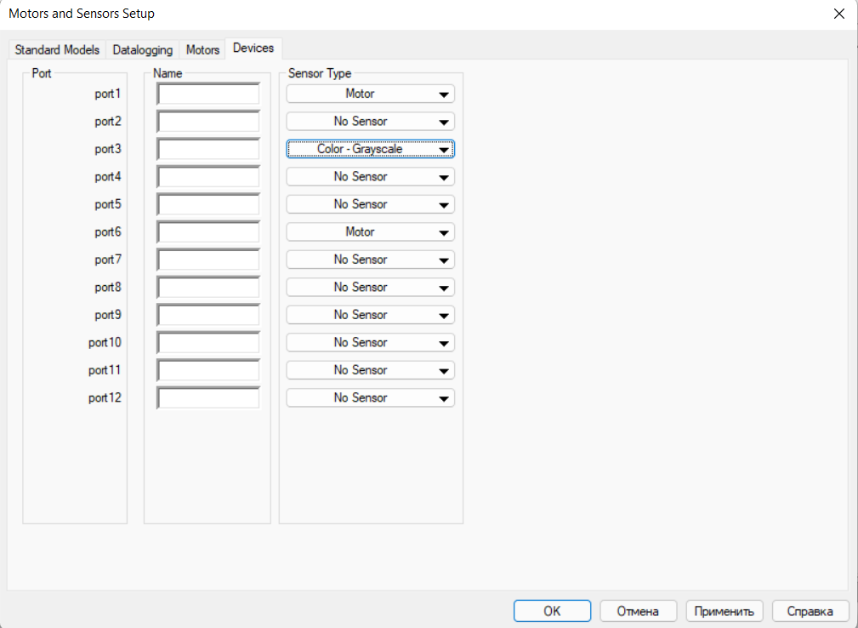
Рисунок 4

Задание
- Вариант 1. В среде программирования ROBOTC for VEX напишите программу для движения робота вперед в течении 2с.

#pragma config(Sensor, port3, , sensorVexIQ_ColorGrayscale)
#pragma config(Motor, motor1, , tmotorVexIQ, PIDControl, encoder)
#pragma config(Motor, motor6, , tmotorVexIQ, PIDControl, reversed, encoder)
//*!!Code automatically generated by 'ROBOTC' configuration wizard !!*//

task main()
{
int ML=50;
int MR=50;
motor[motor1]=ML;
motor[motor6]=MR;
wait1Msec(2000);
}

Вариант 2.
В среде программирования ROBOTC for VEX напишите программу для движения робота вперед на 1 клетку.
Возможное решение (движение по времени, время движения подбирается эмпирическим способом):
// настройка конфигурации робота (левый мотор подключен в порт 1, правый - в порт 6)
#pragma config(Motor, motor1, leftMotor, tmotorVexIQ, openLoop, encoder)
#pragma config(Motor, motor6, rightMotor, tmotorVexIQ, openLoop, reversed, encoder)

task main()
{
setMotorSpeed(leftMotor, 50); //левый мотор вращается с мощность 50% setMotorSpeed(rightMotor, 50); // правый мотор вращается с мощность 50% sleep(2000); //задержка 2 с
}

Возможное решение (движение по энкодеру):

// настройка конфигурации робота (левый мотор подключен в порт 1, правый - в порт 6)
#pragma config(Motor, motor1, leftMotor, tmotorVexIQ, openLoop, encoder)
#pragma config(Motor, motor6, rightMotor, tmotorVexIQ, openLoop, reversed, encoder)

task main()
{
//Сброс значений энкодеров.
resetMotorEncoder(leftMotor);
resetMotorEncoder(rightMotor);
//Установить вращение двигателей на мощности 75% в течение 5000 отсчетов. Количество отсчётов на единицу длины пройденного расстояния определить эмпирическим способом.
moveMotorTarget(leftMotor, 5000, 75);
moveMotorTarget(rightMotor, 5000, 75);
//Ожидать выполнения заданного перемещения.
waitUntilMotorStop(leftMotor);
waitUntilMotorStop(rightMotor);
}

2. Используя пример Detect Wall, который можно найти в среде разработки ROBOTC for VEX, напишите программу для движения робота вперед и его остановки перед препятствием на расстоянии 15 см.
3. Напишите программу для поворота робота на 900 по часовой стрелке. Для точного поворота робота на заданный угол можно использовать энкодеры двигателей и/или гироскоп.

Чек-лист

Номер задания | Задание | Критерии | Результат
1 | Включение и проверка конфигурации робота. | 0 – не выполнено  1 - выполнено
2 | Написание и проверка кода. | 0 – не выполнено  1 - выполнено
3 | Загрузка кода в робота. | 0 – не выполнено  1 - выполнено
4 | Проезд робота по прямой в течении  2 секунд. | 0 – не выполнено  1 - выполнено
5 | Расчет числа оборотов колеса по формуле: L=2ПR | 0 – не выполнено  1 - выполнено

